甲骨新綴第196~198例
政治大學中文系
林宏明

一九六、合補11611倒(歷藏11539)+合補12083 (歷藏2235)

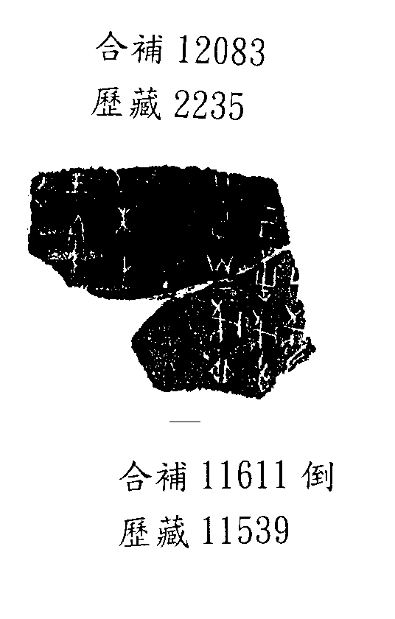
一九七、合38652(龜2.3.2)+合補11809 (歷藏2931)
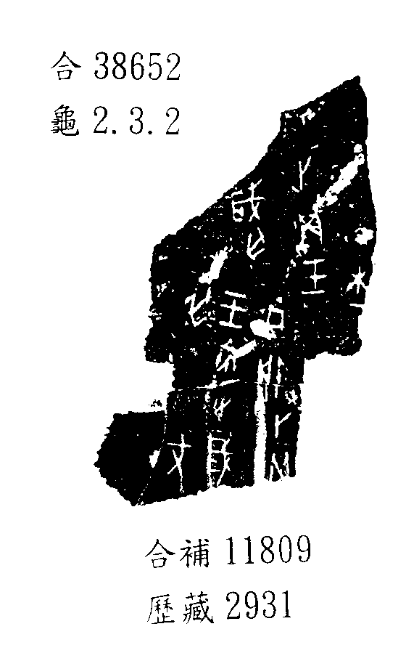
一九八、合補11555(前3.12.4)+合補11557 (歷藏11439)

